4 октября 2013. Бамбук Закона. Музей Востока.
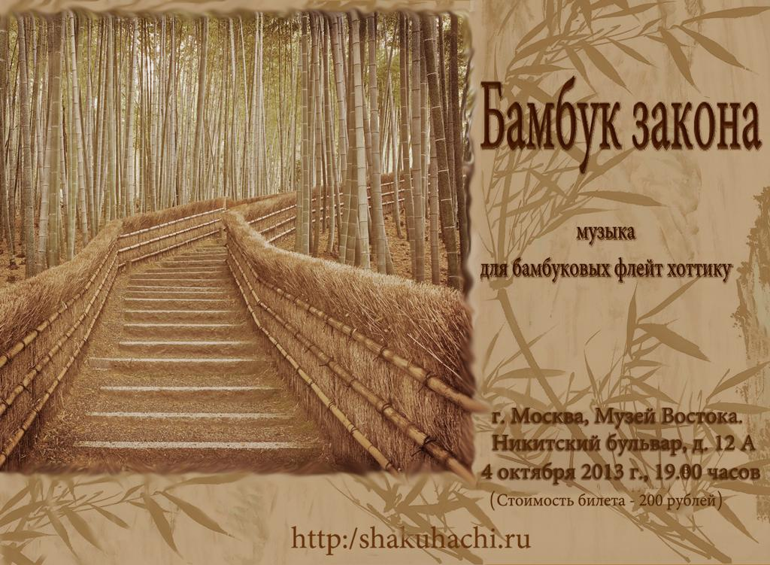
Бамбук Закона
Музей Востока
Никитский Бульвар 12-а
4 октября 2013 19:00
Цена билета 200р

